Louzek
Zřícenina hradu Louzek se nachází v katastrálním území Suchdol u Bujanova 4 kilometry jižně od Kaplice. Název Louzek, neboli Lauseck pochází ze staroněmčiny ve významu zákoutí, úkryt a doslova znamená čihadlo. Hrad byl postaven na jihovýchodním nároží planiny na skalním ostrohu nad soutokem Zdíkovského potoka , kdysi zvaného Katzbach a řeky Malše (Molčinky). V blízkosti hradu vedla strategická obchodní stezka z Horního Rakouska do Čech. Samotný hrad, dnes jeho zřícenina leží dost daleko od nejbližších vsí či osad. Vzdálenost od Skoronic činí 1 km, od Zdíků skoro 1,5 km, od Nažidel 1,7 km, od za řekou ležícího Drochova 1 km. Přístupová cesta k hradu vedla po planině před hradem od západu nebo severozápadu.
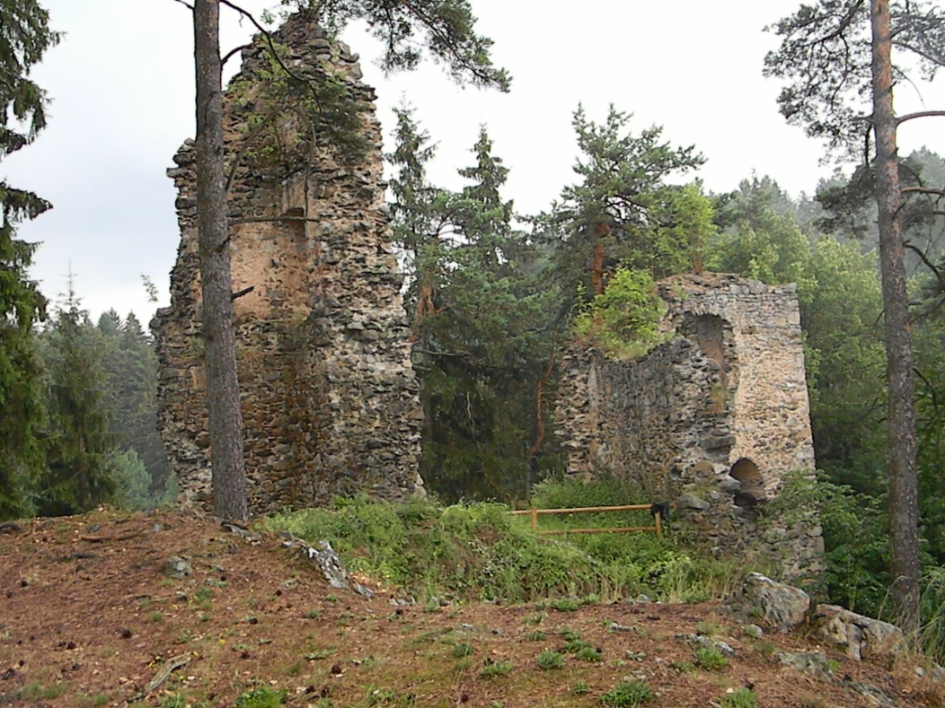
Psaná historie hradu je neobyčejně chudá. První doložitelná písemná zmínka o hradu pochází z roku 1421, kdy Oldřich z Rožmberka v dopise svému příbuznému Reinprechtovi z Wallsee zmiňuje věrnost Harachéře z Louzku, který byl majitelem Louzku, méně pravděpodobně jeho purkrabím. Nejspíše se jednalo o Petra Harachéře z Louzku, který byl rožmberským purkrabím na Vítkově Hrádku. Rod Harachéřú později dosáhl významného a důstojného postavení. Pocházel ze vsi Hora (Harachu) v blízkosti Rožmberka.
Louzek posléze získal Jan Malovec z Malovic. V roce 1448 byl po Janově smrti Louzek s panstvím připojen k rožmberskému dominiu Nové Hrady a poté jako mnoho dalších hradů na Rožmberky získaných panstvích ponechán svému osudu. V případě Louzku to dokumentuje písemná zpráva. 12. září 1460 Jan z Rožmberka uzavřel smlouvu s Bártou a jeho synem Křížem, kterým prodal za jednu a půl kopy českých grošů ročního platu poplužní dvůr, „který kdysi patřil ke hradu Louzku”. Nejbližší hospodářské zázemí hradu bylo bezpochyby prodáno až po jeho zániku. Jako o pustém se o hradu výslovně hovoří až roku 1451, kdy v rámci popisu novohradského panství je uveden „Laužek zámek pustý a při něm dvuor Laužek, jinak Skurovice”.
Dobu stavby hradu a jeho stavebníka se mnozí badatelé snažili odvodit z rozborů majetkové držby a historických souvislosti v okolí. Moderní kastellologický zájem o hrad započal povrchovým průzkumem v roce 1996, který přinesl prvá pozorování o jeho stavebním vývoji. Kvalitativní zlom v poznání hradu přinesl pak rok 2005, kdy bylo provedeno polohopisné a výškopisné zaměření a stavebně historický průzkum. Z výsledku dendrochronologického průzkumu z roku 2007 vyplývá že, v rámci třetí stavební fáze hradu bylo používáno dřevo pokácené v roce 1357. O významné rozmnožení archeologické evidence se postaral v roce 2007 orkán Kyril, který způsobil kolem hradu několik vývratů. Z nich v prostoru cesty pod skalkou před hradním jádrem vybral tehdejší starosta Bujanova zajímavý soubor, který je prvým větším souborem archeologického materialu z hradu. Jde převážně o střepy keramických, oxidačně pálených vytáčených nádob s příměsí tuhy. Část souboru je datována do doby od konce 13. století do začátku 14. století. Nález dokládá lidskou aktivitu v aerálu hradu již koncem 13. století. Zda v té době již hrad stál, spolehlivě není známo, ale k poloze archeologického nálezu je to možné. Hrad Louzek jistě náleží k hradům, u nichž mezi jinými prameny doloženými počátky a první písemnou zmínkou leží časově dlouhé období. Podrobné informace k této problematice uvádí prof. PhDr. Tomáš Durdík, DrSc ve své knize „Hrady na Malši” z roku 2008.
Každý hrad má svoje tajemství a záhady a navíc, když je to zřícenina. Je na něm určitě ukryt poklad a vyprávějí se o něm všelijaké legendy a pověsti. Tak, tomu je i u hradu Louzek.

Zakletý hrad Louzek
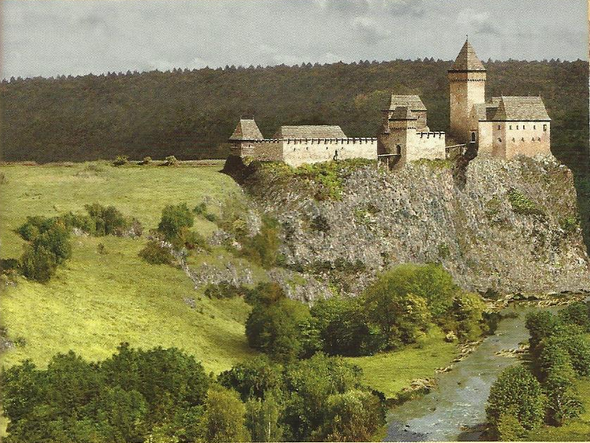
Mezi Dolním Dvořištěm a Kaplicí, na strmé skále nad levým břehem Malše, jsou dosud vidět trosky dávného hradu Louzek. Jeho poslední majitel byl zlý a sveřepý muž, který žil se svými sousedy ve stálých neshodách, a byl krutým pánem i svým poddaným a čeledi. Jednou, právě o vánocích, se stalo, že na hrad přišel starý šedivý muž, který putoval domů od svatého hrobu v městě Jeruzalémě. Když viděl, jak ten rytíř žije, káral ho a varoval, že dojde spravedlivého trestu, jestli se nepolepší. Ale rytíř, místo aby si jeho dobře míněná slova vzal k srdci, se rozzuřil a dal nebohého poutníka uvrhnout do hlubokého hradního sklepení, aby ho tam mloci a jedovatí hadi umořili. Ale tím byla míra jeho zločinů dovršena. Když ten ubohý starý muž zemřel, rozlezla se jedovatá havěť po celém hradě a všechny prostory se jí jen hemžily. Všichni, rodina majitele i čeleď se zděšeně a plni ošklivosti rozběhli a vystěhovali, jen rytíř sám na hradě zůstal, až ho tam ti jedovatí tvorové ukousali a za živa rozežrali.
Od té doby už zůstal hrad neobydlen, nikdo se tam neodvažoval, a rozpadal se v trosky. Jedině v noci tu bývá vidět duch posledního majitele, jak s nářkem a kvílením prochází pustými zříceninami. Ale pomoci mu není. V noci se tam nikdo neodváží a i ve dne se lidé tomu místu vyhýbají.
Ke hradu patříval bohatý dvůr, který přešel do selského majetku. Ten nebyl osudem hradu zasažen a majitelé tam klidně žili a hospodařili. A přece se jednou stalo, že právě o Štědrém večeru, když všichni seděli u jídla, se najednou na dvoře ozval veliký hluk a dupání a kvičení a chrochtání vepřů. Polekáni vyběhli, mysleli si, že pasák zapomněl zavřít dveře vepřince, ale uviděli jen, jak poslední vepři se úprkem ženou široce otevřenými vraty ze dvora ven a za nimi se hnal pasák. Hospodář přitom bezpečně věděl, že sám s příchodem večera vrata na závoru a petlici důkladně uzavřel.
Vepři i pasák zmizeli ve tmě a marně na ně toho večera čekali. Když se následujícího dne rozednilo, hledali je po celém okolí, ale nikde nebylo po nich žádné stopy.
O příštích vánocích seděli zase u večeře, najednou se ozval hluk stáda vepřů, kteří se vraceli do dvora a volání pasáka, který je popoháněl. Vyskočili a viděli, jak je zahání jako dříve, do vepřince. Potom se otočil, šel rovnou do světnice, utřel si opocené čelo a řekl: „To byla honička, než jsem je dostal dohromady" a dal se do jídla, jako by se nic nebylo stalo.
Sedlák se ho, za zvědavého napětí všech, optal: „Kluku, kde jsi vlastně tak dlouho byl?" A pasák zase jakoby nic řekl: „Když jsem viděl, že vepři utíkají branou, dal jsem se za nimi. Dali se rovnou ke starému hradu a zalezli mi tam do sklepů. Byla to práce, než jsem je tam všechny našel a sehnal dohromady. Teď bych jedl jako vlk!"
Všichni jen žasli a sotva dokázali údivem promluvit, ale ještě víc se divil pasák, když se dověděl, že nehonil vepře v podzemních sklepech Louzku nějakou hodinu, jak si myslel, ale plný rok. Co tohle bylo za mámení, se nikdo nikdy nedověděl.

Ztracený poklad na hradě Louzku
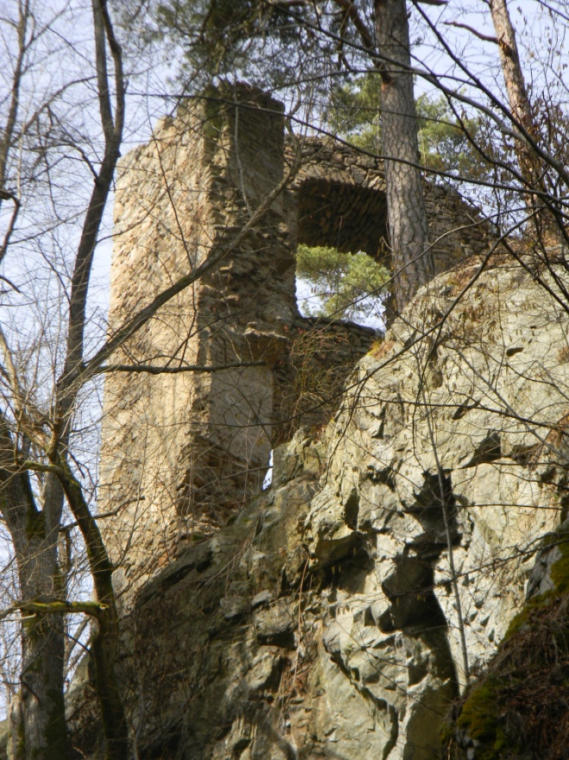
Před mnoha lety se vrátil z italského tažení starý vysloužilý voják do Velešína, kde byl domovem a vyprávěl, že v pustých horách nedaleko Říma se sešel se starým poustevníkem. Domluvili se, že oba pocházejí z téhož kraje, a tu se ho ten poustevník ptal, zda u silnice před Dolním Dvořištěm stojí ještě obrovská stará lípa se svatým obrázkem. Voják mu podle pravdy řekl, že taková lípa tam nestojí. Ta zpráva poustevníka velice zarmoutila a řekl mu: „Jsi o mnoho let mladší, než jsem já, jsem stařec nad hrobem a ty jsi mladý hoch. Prosím tě o jedno: Až se jednou vrátíš domů, jdi se na to místo podívat a pečlivě je prohledej, snad tam z ní zbyl alespoň pařez, nebo ti někdo poví, kde bývala. Je to prokleté místo a mnoho lidské krve tam bylo prolito. Abys věděl, proč mi na tom tak záleží, tak ti to povím: Když jsem byl tak mladý, jako jsi teď ty, býval jsem loupežníkem a sídlil jsem s celou svou bandou ve zříceninách hradu Louzku. Odtud vedla ze sklepů dlouhá podzemní chodba až k té lípě a u ní jsme každý večer natahovali přes silnici drát. Na jeho druhém konci v hradním sklepě, byl zvon. Když se ten zvon ozval, věděli jsme, že ve tmě narazil nějaký noční poutník na drát, vyběhli jsme chodbou a toho člověka jsme přepadli, zajali, obrali o všechno co mněl a zabitého zakopali pod kořeny lípy. Potom, když po nás začaly úřady pátrat, jsme se rozprchli, ale všechny poklady zůstaly v hradních sklepech. Já tu teď přes padesát let konám pokání za své hříchy, ale prosím tě, pro spasení mé duše, udělej ten dobrý skutek, o který tě prosím! Najdeš-li stopy té lípy a chodbu do hradu, vezmi ten poklad, polovinu z něj věnuj na zbožné účely, druhou si můžeš nechat!“
Ten vysloužilý voják se pak vypravil ještě s dalšími lidmi na místo, které mu poustevník označil, ale přes sebebedlivější hledání nenašli po lípě, u níž měl být vchod do podzemní chodby, ani nejmenší stopu.
Lidé si pak říkali, že tam někde ty uloupené poklady leží pod zemí dodnes, ale způsobu, jak je nalézt, se nedopátral nikdo.
Pověst je určila tomu, kdo se odvážně za nimi vypraví v hodině duchů. Ten prý si je motlitbami přivolá a tím osvobodí duši poustevníkovu.

Bořivoj Vojče
kronikář obce Bujanov

